Nie mogą być sprawdzone ciągi c i e.

Drzewo c miałoby wyglądać w następujący sposób:

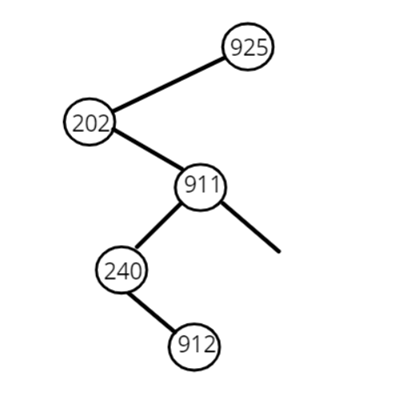 A wtedy 912 jest prawym synem 240, ale 240 jest synem 911, co jest mniejsze, niż 912, czego nie może być w drzewie BST.

Analogicznie dla drzewa e i wierzchołków 347, 614 i 299.